УДК 353.2
Нехорошков Д.А., Родин А.В.
РЕАЛИЗАЦИЯ НАЦИОНАЛЬНОГО ПРОЕКТА «ОБРАЗОВАНИЕ»

Аннотация. Национальному проекту «Образование» в достижении национальных целей развития отведена особая роль, так как данный проект является системообразующей сферой для развития экономики и общества. В ближайшее время образование должно рассматриваться не как дорогостоящая, а как инвестиционная сфера, которая определяет темпы экономического роста. Так как она на прямую связана с инвестициями в человеческий капитал, развивая который можно увеличить конкурентоспособность государства и повысить эффективность производства.
Ключевые слова: цифровое образование, образование через всю жизнь, индивидуальная образовательная траектория.

На протяжении развития человечества, образование как социальный институт выполняло ряд значимых для общества функций. Исторически сложилось так, что развитие образование было тесно связано с потребностями государства и общества в образованных, культурных и профессионально подготовленных гражданах. Так как главным богатством любого государства является население, то от уровня образованности, профессиональной подготовки граждан, уровня их культуры во многом зависит дальнейшее становление и успех государства [1, с. 17]. Сейчас многие страны рассматривают проблемы развития системы образования, как вопросы своей национальной безопасности и защиты национальных интересов.
Положение образования как ресурса человеческого и социального капитала, обладая которым общество и индивид получают новые возможности развития, удовлетворения интересов и потребностей, предполагает возрастающие требования к развитию системы образования. Творческие, инициативные, коммуникабельные, конкурентоспособные, владеющие IT-технологиями, способные участвовать в межсекторном взаимодействии люди просто необходимы современному государству в постоянно меняющихся условиях жизни [2, с. 62].
Именно поэтому реализация приоритетного национального проекта «Образование» имеет колоссальную значимость с точки зрения стимулирования образовательных нововведений и оказания поддержки педагогам и образовательным учреждениям напрямую с федерального уровня (рисунок 1). Национальный проект позволит кратно увеличить физический капитал сферы образования, повысит его качество, обеспечит реализацию пост-индустриального развития страны и регионов [3, с. 164].
Главными целями национального проекта являются:
1) обеспечить глобальную конкурентоспособность российского образования, а также вхождение Российской Федерации в число 10 ведущих стран мира по качеству общего образования;
2) воспитание гармонично развитой и социально ответственной личности на основе духовно-нравственных ценностей народов Российской Федерации, исторических и национально-культурных традиций [4].
Одно из ключевых направлений для развития системы образования является создание в образовательных учреждениях цифровой образовательной среды, которая позволит максимально обеспечить достойное и качественное образование всех видов и уровней. Это является базой направления «Цифровая образовательная среда» (таблица 1).
Массовое подключение к сети Интернет всех образовательных организаций позволяет комплексно реализовывать государственную программу по внедрению современных технологий в сферу образования. Помимо этого, планируется использование современных технологий, в том числе технологий виртуальной реальности и дополненной реальности для реализации основных образовательных программ. Для достижения этих целей будет создана сеть из 340 центров цифрового образования для детей «IT-куб». «IT-куб» - это образовательная платформа, которая позволит формировать базовые и углублённые знания детей в сфере IT-технологий, это позволит Российской Федерации достигнуть лидирующих позиций на рынке IT-технологий и обеспечит технологический прорыв [5].

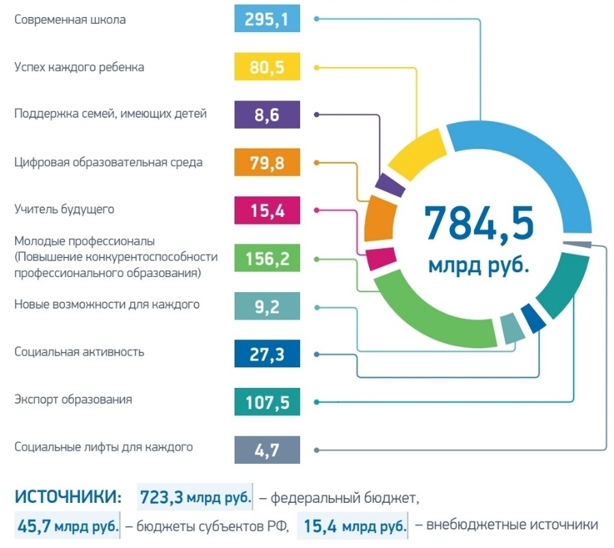
Рисунок 1. Федеральные проекты национального проекта «Образование»

Таблица 1
Создание сети центров цифрового образования детей «IT- куб»
Показатели | 2019 | 2020 | 2021 | 2022 | 2023 | 2024
Количество центров | 20 | 70 | 125 | 190 | 260 | 340
Охват детей, тыс. чел. | 8 | 28 | 50 | 76 | 104 | 136

Также будет реализована целевая модель цифровой образовательной среды. Это позволит создать во всех образовательных организациях на всей территории Российской Федерации профили «цифровых компетенций» не только для обучающихся, но и для педагогов и административно-управленческого персонала. Эта модель позволит создавать и реализовывать индивидуальные учебные программы, автоматизировать однообразные процессы и проводить процедуры оценки качества образования [6, с. 321].
Одним из ключевых направлений достижения поставленной цели является создание региональных и национальных платформ открытого образования, которые должны стать основой для формирования системы всепроникающего обучения, начиная со школьного возраста, заканчивая повышением квалификации работающих граждан и получения дополнительного образования. Так, например, в Краснодарском крае на базе Кубанского государственного университета возможно создание пилотной региональной платформы (рисунок 2), что позволит выполнить и цели флагманского проекта «Smart Kuban» Стратегии социально-экономического развития Краснодарского края на период до 2030 года [7, с. 417]. Качество он-лайн образования обеспечит действующая в вузе система менеджмента качества [8, с. 145].
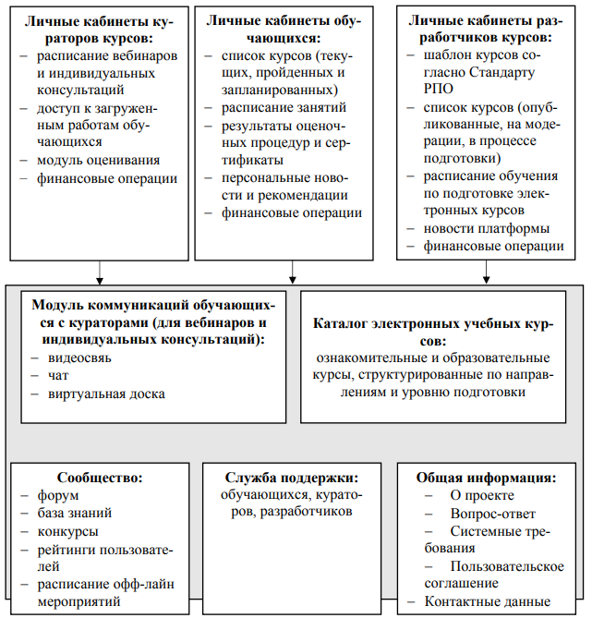
Рисунок 1 – Архитектура региональной платформы открытого образования
Краснодарского края

К концу 2024 года 20% студентов будут осваивать отдельные курсы, дисциплины, модули, в том числе в формате онлайн-курсов, с использованием ресурсов иных организаций, осуществляющих образовательную деятельность в том числе университетов, обеспечивающих соответствие качества подготовки обучающихся мирового уровня [9].
В настоящее время технологии, знания постоянно обновляются, сейчас для квалифицированного труда полученных когда-то знаний хватает на несколько лет. На протяжении жизни работники могут несколько раз менять своё место работы, регулярно повышать свой уровень квалификации. Сегодня каждый из нас сталкивается с необходимостью овладения новыми знаниями и навыками. Именно поэтому возникает проблема взаимодействия сферы труда и образования для того, чтобы обеспечить человеческий капитал и интеллектуальный потенциал сотрудников всех отраслей. Человек может получить образование в любом возрасте. Отсюда появляется термин Long life learning, то есть образование через всю жизнь.
Поэтому Федеральный проект «Новые возможности для каждого» направлен на формирование системы непрерывного обновления профессиональных знаний и приобретения новых профессиональных навыков работающими гражданами, а также овладение опытом работы в сфере цифровой экономики.
С целью формирования и внедрения программ непрерывного образования, которые направлены на обеспечение личностного роста, расширение и обновление профессиональных знаний граждан, усвоение ими новых профессиональных навыков из-за быстро меняющихся технологий и условий, уже реализовывается система грантовой поддержки образовательных организаций высшего образования.
Проектом предусмотрена подготовка научно-педагогических работников и сотрудников организаций работодателей к реализации современных образовательных программ непрерывного образования, в том числе и на иностранном языке, в 2019-2020 гг. будет обеспечено повышение квалификации не менее 30 тыс. человек.
Уже к 2024 году ежегодно не менее 3 млн. граждан будут проходить обучение в образовательных организациях высшего образования по программам непрерывного образования. Непрерывное образование должно стать фундаментальным принципом образовательной деятельности и участия в ней граждан на протяжении всей жизни, это и есть главная цель образования через всю жизнь [10].
Таким образом, национальный проект «Образование» является системообразующей сферой для развития экономики и общества. Проект, в первую очередь, предполагает инвестиции в человеческий капитал, а значит в будущее страны. Только инвестируя в человеческий капитал можно добиться высоких темпов экономического роста, повышения качества и продолжительности трудовой деятельности граждан, увеличения инновационной составляющей в технологическом секторе экономики и укрепления позиций Российской Федерации в мировой системе разделения труда.

Библиографический список
- Родин А.В. Институциональные условия обеспечения активации межсекторного сотрудничества в развитии территории/ Modern Economy Success. Международный научный журнал. – 2018, №4. – С. 15-20. URL: http://www.modernsciencejournal.org/release/2018/MES_2018_4.pdf (дата обращения: 14.03.2020).
- Родин А.В., Будко А.С. Межсекторное взаимодействие в условиях цифровизации экономики региона/ Инновационная экономика: перспективы развития и совершенствования / научно-практический журнал. №7 (33) Том 1. 2018. – Курск: ЗАО «Университетская книга». – С.58-63
- Родин А.В. Физический капитал пост-индустриального развития региона/ Актуальные проблемы экономики и управления: вызовы XXI века: материалы Всероссийской науч.-практ. конф. – Краснодар: Кубанский гос. ун-т.– 2016. – 221 с.– С.157-167.
- Официальный сайт Министерства просвещения: сайт. – URL: https://edu.gov.ru/national-project (дата обращения 14.03.2020)
- Паспорт федерального проекта «Цифровая образовательная среда». – URL: http://майскийуказ.рф/upload/iblock/b0d/TSifrovaya-obrazovatelnaya-sreda-_obnov.-red_.pdf (дата обращения 14.03.2020)
- Родин А.В. Open E-Learning 2.0: среда всепроникающего обучения // Сборник научных трудов: Вып. 26 / КРИА ДПО ФГБОУ ВО Кубанский ГАУ имени И.Т. Трубилина. – Краснодар: Издательский Дом – Юг, 2017. – С. 318-323.
- Родин А.В. Цифровая трансформация межсекторного взаимодействия в реализации концепции «Smart Kuban»/ Цифровой регион: опыт, компетенции, проекты. Сборник статей Международной научно-практической конференции. 30 ноября 2018 г., г. Брянск, Брянский государственный инженерно-технологический университет. – 2018. – С. 416-418.
- Авакян К.О. Актуализация систем менеджмента качества публичного управления в условиях вызовов XXI века / К.О. Авакян, И.Н. Пивоварова, А.В. Родин/ Вызовы XXI века: государственное, муниципальное, корпоративное управление (Часть 2): материалы Междунар. науч.-практ. конф./отв ред. К.Н. Бабичев. – Краснодар: Кубанский гос.ун-т, 2015. – 247с. – С. 141-146.
- Национальный проект «Образование»: сайт. –URL: https://projectobrazovanie.ru/ (дата обращения 14.03.2020)
- Паспорт федерального проекта «Новые возможности для каждого». – URL: http://майскийуказ.рф/upload/iblock/657/Novye-vozmozhnosti-dlya-kazhdogo-_obnov.-red_.pdf (дата обращения 14.03.2020)

Информация об авторах
Нехорошков Даниил Андреевич (Россия, город Краснодар) – студент 2 курса бакалавриата, ФГБОУ ВО «Кубанский государственный университет» (350040, г. Краснодар, ул. Ставропольская, 149, nexor_03@mail.ru)
Родин Александр Васильевич, кандидат экономических наук, доцент, заведующий кафедрой, ФГБОУ ВО «Кубанский государственный университет» (350040 г. Краснодар, ул. Ставропольская, 149, mailteor@mail.ru)

Nekhoroshkov D. A., Rodin A.V.
IMPLEMENTATION OF THE NATIONAL PROJECT "EDUCATION"
Abstract. The national project “Education” has a special role in achieving national development goals, since this project is a system-forming sphere for the development of the economy and society. In the near future, education should not be seen as expensive, but as an investment sphere, that determines the pace of economic growth. Since it is directly related to investments in human capital, developing which can increase the competitiveness of the state and increase production efficiency.
Key words: digital education, lifelong education, individual educational trajectory.

Information about the authors
Nekhoroshkov Daniil Andreevich (Krasnodar, Russia ) - 2nd year undergraduate student, Kuban state University (149 Stavropol street, Krasnodar, 350040, nexor_03@mail.ru)
Rodin Alexander Vasilyevich, candidate of economic Sciences, associate Professor, head of the Department, Kuban state University (149 Stavropol street, Krasnodar, 350040, mailteor@mail.ru)

References
1. Rodin A.V. Institutional conditions for ensuring the activation of intersectoral cooperation in the development of the territory/ Modern Economy Success. International scientific journal. - 2018, No. 4. - Pp. 15-20. URL: http://www.modernsciencejournal.org/release/2018/MES_2018_4.pdf (date accessed: 14.03.2020).
2. Rodin A.V., Budko A. S. Intersectoral interaction in the conditions of digitalization of the economy of the region / Innovative economy: prospects for development and improvement / scientific and practical journal. No. 7 (33) Volume 1. 2018. - Kursk: ZAO "University book". - Pp. 58-63
3. Rodin A.V. Physical capital of post-industrial development of the region / Actual problems of economy and management: challenges of the XXI century: materials of the all-Russian scientific conference.- practice. Conf. - Krasnodar: Kuban state University-2016. – 221 p. - P. 157-167.
4. Official website of the Ministry of education: website. - URL: https://edu.gov.ru/national-project (accessed 14.03.2020)
5. Passport of the Federal project "Digital educational environment". - URL: http://майскийуказ.рф/upload/iblock/b0d/TSifrovaya-obrazovatelnaya-sreda-_obnov.-red_.pdf (accessed 14.03.2020)
6. Rodin A.V. Open E-Learning 2.0: environment of all-pervading learning / / Collection of scientific papers: Vol. 26 / KRIA DPO FGBOU VO Kuban state UNIVERSITY named after I. T. Trubilin. - Krasnodar: Publishing House-Yug, 2017. - Pp. 318-323.
7. Rodin A.V. Digital transformation of intersectoral interaction in the implementation of the concept "Smart Kuban" / Digital region: experience, competence, projects. Collection of articles of the International scientific and practical conference. November 30, 2018, Bryansk, Bryansk state University of engineering and technology. - 2018. - Pp. 416-418.
8. Avakian K. O. Actualization of public management quality management systems in the context of the challenges of the XXI century / K. O. Avakian, I. N. Pivovarova, A.V. Rodin / Challenges of the XXI century: state, municipal, corporate governance (Part 2): materials of the international journal. science.- practice. Conf./editor ed. by K. N. Babichev. - Krasnodar: Kuban state University, 2015. - 247S. - Pp. 141-146.
9. National project "Education": website. - URL: https://projectobrazovanie.ru/ (accessed 14.03.2020)
10. Passport of the Federal project "New opportunities for everyone". - URL: http://майскийуказ.рф/upload/iblock/657/Novye-vozmozhnosti-dlya-kazhdogo-_obnov.-red_.pdf (accessed 14.03.2020)

